Отчёт по лабораторной работе 4

Базовая настройка HTTP-сервера Apache

Метвалли Ахмед Фарг Набеех

Содержание

# 1 Цель работы

Приобретение практических навыков по установке и базовому конфигурированию HTTP-сервера Apache.

# 2 Выполнение

## 2.1 Установка HTTP-сервера

1. На виртуальной машине server просмотрен список доступных групп пакетов.  
   Команда **LANG=C yum grouplist** отобразила установленные и доступные группы, включая *Server with GUI*, *Development Tools* и группу *Basic Web Server*.

* 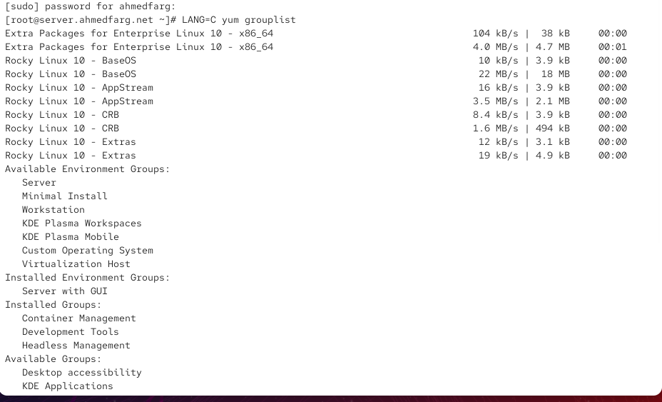
* Рис. 1: Результат yum grouplist

1. С помощью команды **dnf -y groupinstall “Basic Web Server”** установлен стандартный веб-сервер Apache HTTPD и сопутствующие модули (apr, mod_ssl, mod_lua и др.).

* 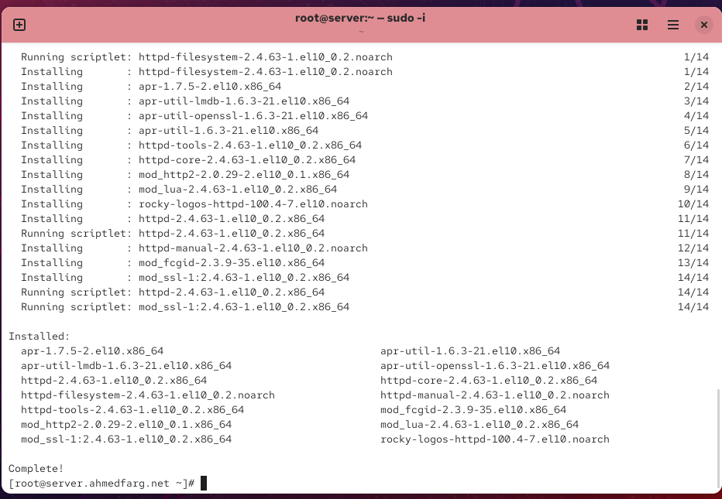
* Рис. 2: Установка httpd

## 2.2 Базовое конфигурирование HTTP-сервера

1. Настроен межсетевой экран: разрешён доступ к сервису **http** как временно, так и на постоянной основе.

* 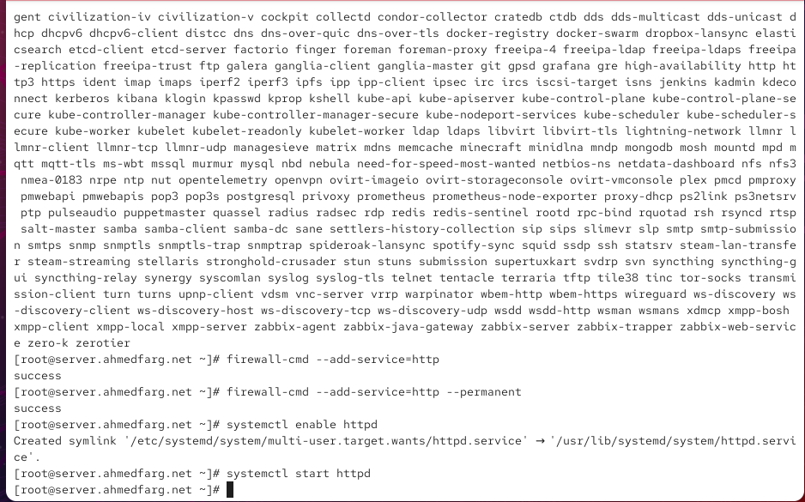
* Рис. 3: firewall-cmd настройка

1. Веб-сервер Apache добавлен в автозагрузку и запущен с помощью команд:
   * **systemctl enable httpd**
   * **systemctl start httpd**

* Проверка логов показала успешный запуск службы.

## 2.3 Анализ работы HTTP-сервера

1. В браузере на клиентской машине при обращении по адресу 192.168.1.1 отображается тестовая страница Apache, что подтверждает корректную работу сервера.

* 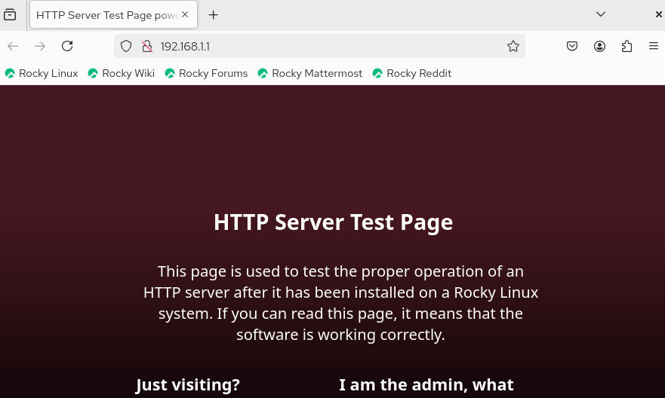
* Рис. 4: Тестовая страница Apache

1. На сервере просмотр логов показал:
   * в **/var/log/httpd/error_log** – отсутствие критических ошибок;
   * в **/var/log/httpd/access_log** – корректную обработку запросов от клиента (код ответа 200).

* 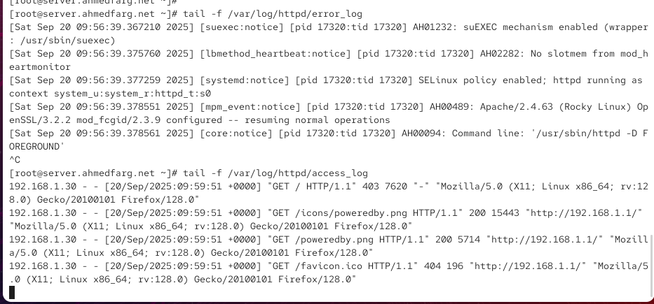
* Рис. 5: Просмотр логов httpd

## 2.4 Настройка виртуального хостинга для HTTP-сервера

1. Для внесения изменений в DNS-зоны работа службы named была остановлена.

* 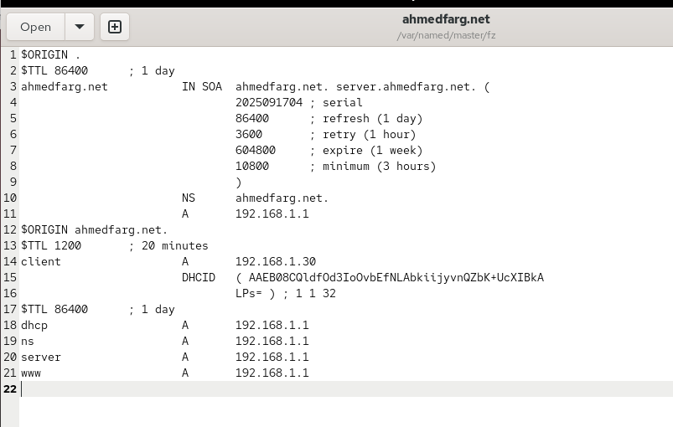
* Рис. 6: Остановка службы named

1. В файл прямой зоны /var/named/master/fz/ahmedfarg.net добавлена A-запись для узла **www**.

* 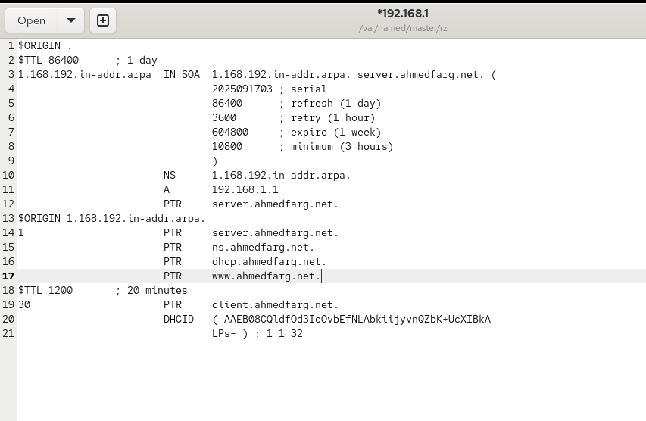
* Рис. 7: Файл прямой зоны

1. В файл обратной зоны /var/named/master/rz/192.168.1 добавлена PTR-запись для домена **www.ahmedfarg.net**.

* 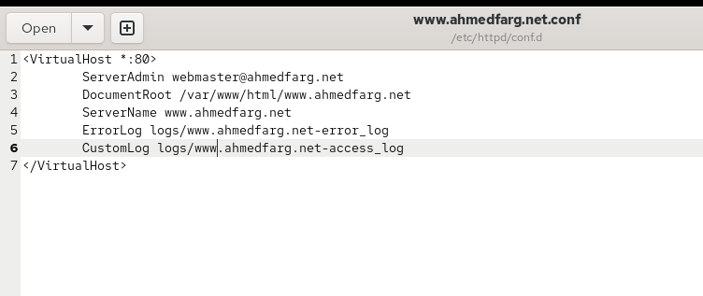
* Рис. 8: Файл обратной зоны

1. После внесённых изменений служба named была запущена повторно.
2. В каталоге /etc/httpd/conf.d/ созданы конфигурационные файлы для виртуальных хостов:
   * server.ahmedfarg.net.conf
   * www.ahmedfarg.net.conf

* 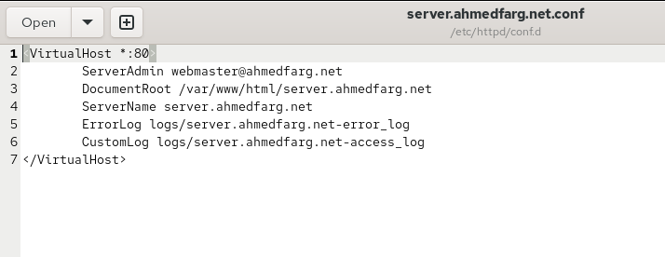  
  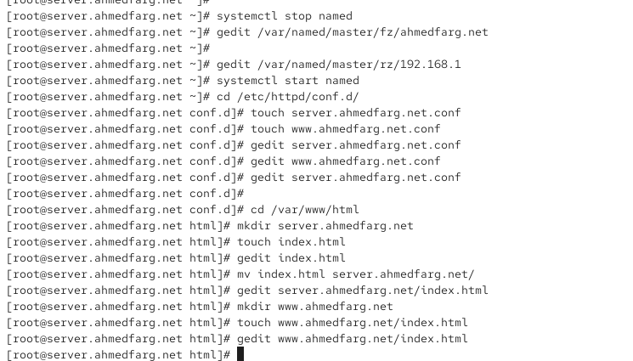

1. В каталоге /var/www/html/ созданы директории и тестовые страницы:
   * /var/www/html/server.ahmedfarg.net/index.html
   * /var/www/html/www.ahmedfarg.net/index.html

* 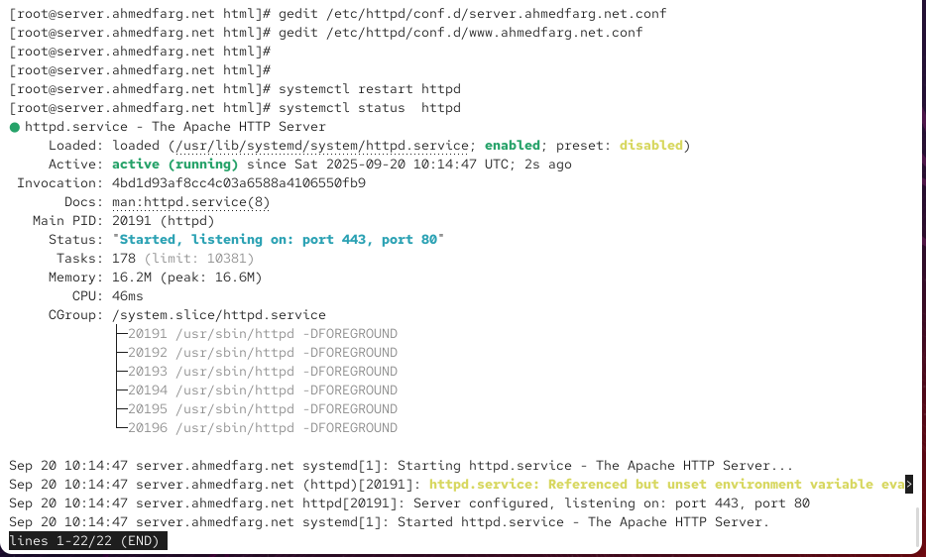
* Рис. 9: Создание каталогов и файлов

1. После внесённых изменений HTTP-сервер был перезапущен. Статус службы подтвердил активное состояние.

* 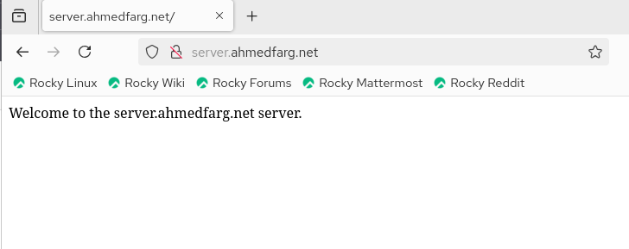
* Рис. 10: Статус Apache

1. Проверка работы в браузере:
   * При обращении к **http://server.ahmedfarg.net/** отобразилась тестовая страница с сообщением *Welcome to the server.ahmedfarg.net server.*
   * При обращении к **http://www.ahmedfarg.net/** отобразилась страница *Welcome to www.ahmedfarg.net*.

* 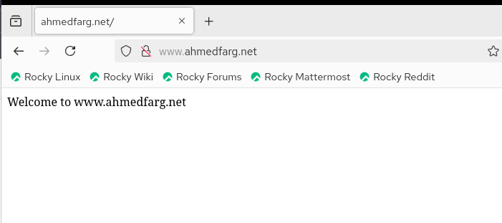  
  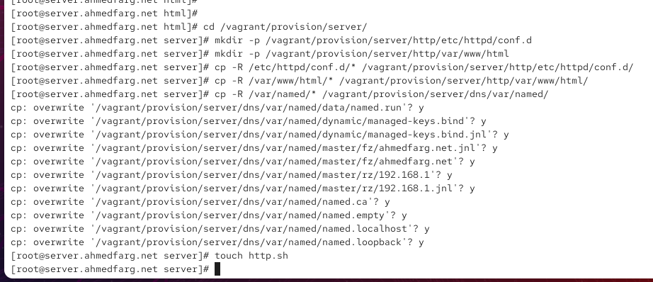

## 2.5 Внесение изменений в настройки внутреннего окружения

1. Конфигурационные файлы веб-сервера и содержимое директорий скопированы в каталог /vagrant/provision/server/http/.

* 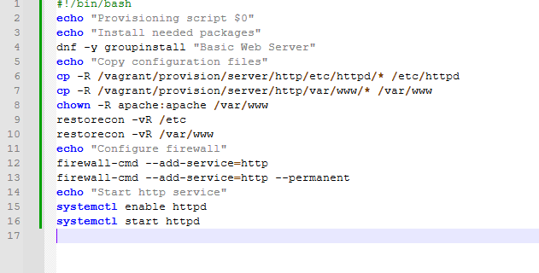
* Рис. 11: Копирование конфигурации в Vagrant

1. Создан скрипт **http.sh** для автоматической настройки веб-сервера. В нём прописаны шаги:
   * установка группы пакетов *Basic Web Server*
   * копирование конфигурации
   * настройка прав доступа и SELinux-контекста
   * настройка правил файрвола
   * запуск и включение httpd

# 3 Заключение

HTTP-сервер Apache был успешно установлен и настроен.  
Реализован виртуальный хостинг для доменных имён **server.ahmedfarg.net** и **www.ahmedfarg.net**, для которых были внесены изменения в конфигурацию DNS-прямой и обратной зон.  
Созданы отдельные конфигурационные файлы виртуальных хостов и тестовые веб-страницы.  
Работоспособность веб-сервера подтверждена при обращении к доменам через браузер.  
Дополнительно выполнена автоматизация конфигурации с помощью скрипта *http.sh* и Vagrant.

# 4 Контрольные вопросы

1. **Через какой порт по умолчанию работает Apache?**  
   По умолчанию Apache использует порт **80** для HTTP и порт **443** для HTTPS.
2. **Под каким пользователем запускается Apache и к какой группе относится этот пользователь?**  
   В дистрибутивах семейства RHEL (включая Rocky Linux) Apache работает от имени пользователя **apache**, который относится к одноимённой группе **apache**.
3. **Где располагаются лог-файлы веб-сервера? Что можно по ним отслеживать?**  
   Логи Apache находятся в каталоге **/var/log/httpd/**.
   * *error_log* — фиксирует ошибки работы веб-сервера.
   * *access_log* — журналирует все запросы клиентов.  
     По этим файлам можно отслеживать ошибки конфигурации, попытки несанкционированного доступа, статистику обращений и состояние работы сервера.
4. **Где по умолчанию содержится контент веб-серверов?**  
   По умолчанию веб-контент хранится в каталоге **/var/www/html/**.
5. **Каким образом реализуется виртуальный хостинг? Что он даёт?**  
   Виртуальный хостинг настраивается через отдельные конфигурационные файлы в каталоге **/etc/httpd/conf.d/** с использованием директивы <VirtualHost>.  
   Он позволяет обслуживать несколько веб-сайтов на одном сервере с разными доменными именами и директориями, экономя ресурсы и упрощая администрирование.